解除水患憂慮及防洪管制首部曲，經濟部水利署投入15億元加高堤防11月動工
二重疏洪道左岸五股地區有望解除洪水平原管制，自行政院長蘇貞昌108年10月27日宣示實施疏洪道左岸加高計畫後，經濟部水利署委託新北市政府代辦加高工程，歷經數次設計檢討、招標流標及物價調整，終於今(111)年9月14日發包，工程經費計15億餘元，預計11月動工， 114年3月完工。完工後加上五股當地新北市政府所負責觀音坑溪及五股坑溪等堤防同步加高後，可大大降低五股地區洪患威脅，並解除數十年來洪水平原管制所造成地方發展限制。
水利署第十河川局表示，五、六十年代二重疏洪道開闢之初，在當時環境時空條件下，左岸五股地區於疏洪道即設定為當洪水太大時將做為漫淹區域，以保護其他人口密集地區，因此左岸就比右岸三重蘆洲段矮了4公尺，也因此五股靠近疏洪道一帶皆劃為洪水平原管制範圍，限制開發，當地民眾就洪水溢淹疑慮及地方發展受限頗有怨言。台北縣政府在90年時先完成部分保護工程，把當地洪水平原管制由一級降為二級，也促使洲子洋地區重劃工作得以開發。但堤防高度不足4公尺仍有相當淹水風險，
第十河川局強調，自蘇院長108年宣示執行本項加高計畫，行政院即每月列管要求回報設計及發包進度，水利署亦一再要求新北市儘速完成各項代辦工程作業，並協助解決經費不足問題。加高工程完成後，即可解決堤防高度不足問題，讓二重疏洪左右二岸有相同防洪保護標準及地方發展條件，促進地方繁榮並解決民眾洪患憂慮。

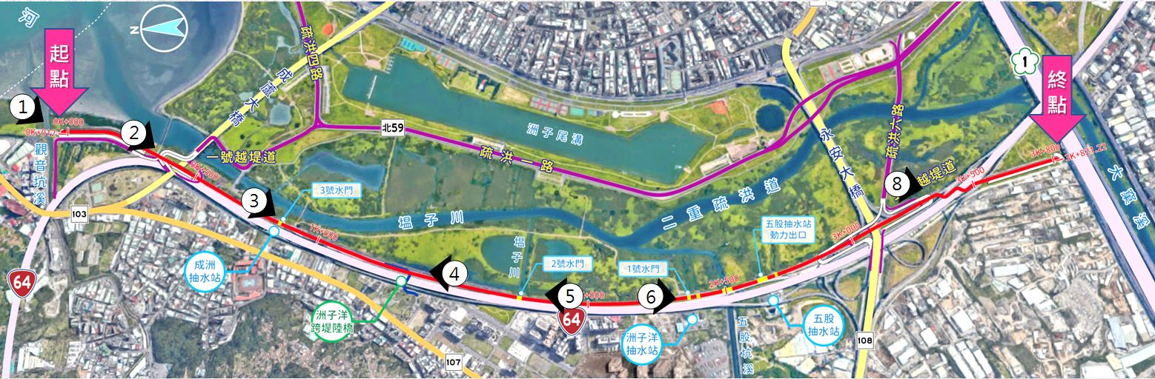 二重疏洪道加高工程範圍圖
蘇貞昌院長108年10月27日宣示二重疏洪道左岸堤防加高

